Marco A. Velásquez

La paradoja de la realidad eclesial chilena

"Las crisis bien asumidas son una valiosa oportunidad de cambio"
Marco Antonio Velásquez Uribe, 24 de febrero de 2017 a las 10:01

Marco Antonio Velasquez
La gran mayoría del laicado no responde a la voz de sus obispos, no tanto por rebeldía, sino porque la realidad exige respuestas prácticas
(M. Antonio Velásquez).- Puede resultar paradójico que una Iglesia en crisis, como la chilena, pueda mantener una Escuela de Líderes Católicos para multiplicar su impronta evangelizadora, más aun con la ambición de hacerlo a nivel nacional e internacional, al ofrecer sus espacios formativos a todas las diócesis del país y de la Iglesia latinoamericana.
La paradoja radica en que las crisis bien asumidas son una valiosa oportunidad de cambio. En tal sentido, la vía pedagógica es un camino de madurez y coraje. De lo contrario, bien podría ser el síntoma crónico de una realidad no asimilada y rehuida.
Sin lugar a dudas, la Escuela de Líderes Católicos de Chile, que forma a más de quinientos adolescentes anualmente, es motivo de orgullo de varios obispos, especialmente para su creador, el arzobispo de Santiago, cardenal Ricardo Ezzati.
La academia, como también se denomina, tiene su sede en la Pontificia Universidad Católica de Chile de la Arquidiócesis de Santiago, y el presidente de su Directorio es el Vice Gran Canciller de esa distinguida universidad.
La misión de la escuela es "Formar líderes desde una perspectiva católica a partir de los principios de la Doctrina Social de la Iglesia para contagiar los valores cristianos en el mundo social, político y económico".
Ciertamente, la Academia de Líderes Católicos de Chile ofrece luces y esperanzas. Pero también alimenta desconfianzas entre no pocos cristianos, dirigentes sociales y en algunos sectores de la opinión pública. De hecho, cada cierto tiempo surgen publicaciones que alertan desviaciones y peligros.
Hace varias semanas se informó en medios, locales e internacionales, la relación entre la Escuela de Líderes Católicos de Chile con la secta integrista El Yunque. A los pocos días, uno de sus dirigentes clarificó los hechos, salvaguardando la imagen de la Escuela y dejando evidencia de un vínculo personal histórico.
Distinguidos profesionales y académicos, dirigentes políticos y sociales, conocidas personas de la Iglesia, así como gran parte de los obispos de Chile integran el equipo humano y directivo, así como académico y formador de esa iniciativa.
Más allá de las luces y sombras que proyecta dicha experiencia, algo llama la atención de ese semillero de líderes; y es su asintonía con los pulsos de una Iglesia pos-conciliar, en tiempos en que los liderazgos se construyen más a costa de servicio y testimonio, que de rigor académico.
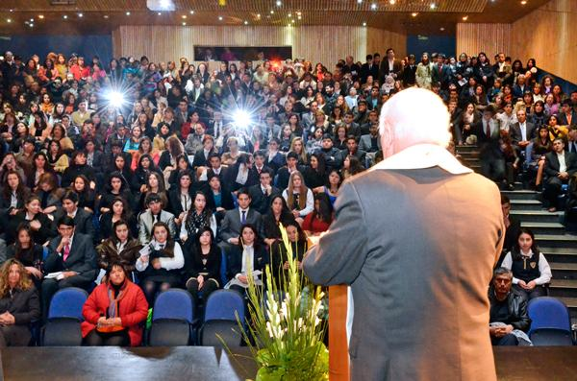
El integrismo y su fuerza restauracionista
Entre los peligros que acechan a la Iglesia chilena en el último tiempo está el fantasma del integrismo. Prueba de ello son la sintonía de ciertas actuaciones públicas de grupos laicales organizados, con la preocupación de algunos obispos en cuestiones legislativas educacionales o morales, o ante la pérdida de imagen pública de la Iglesia por una seguidilla de escándalos eclesiales.
Más allá de sus motivaciones, es curioso que en una Iglesia fuertemente clericalizada surjan tal cantidad de iniciativas laicales como la alegría de ser católico, voces católicas, variados movimientos por la vida, escuelas de líderes y una profusa articulación social en las redes.
El integrismo, en general, remite a grupos católicos de fines del siglo XIX, que se organizaron en Europa, en respuesta al creciente laicismo proveniente de Francia y Alemania. Los ultramontanos, como también se les conoce por identificarse con el catolicismo romano del sur de los Alpes, son esencialmente la expresión más radical del fundamentalismo católico, en cuanto los anima un apego estricto a la doctrina tradicional inmutable.
Consecuentemente, el concepto de integrismo remite al anhelo de volver a integrar la religión con la política, dejando en evidencia su rechazo más absoluto a la separación entre la Iglesia y Estado, que distingue a la sociedad cristiana occidental.
Desde la Ilustración, incluida la icónica referencia a la Revolución Francesa, la Iglesia ha visto con preocupación la pérdida creciente de su influencia en la sociedad. El modelo jerárquico piramidal de societas perfecta, que caracterizó a la Iglesia por más de quince siglos, sigue siendo fuente de nostalgia y de impulsos restauracionistas, especialmente entre algunos obispos y fieles.
La cristiandad, un modelo de sociedad perfecta
La imagen idílica de la religión a la cabeza de la sociedad, así como Dios lo sería en relación a la humanidad o el Cielo respecto de la tierra, condujo a elaborar el modelo de societas perfecta, donde a la Iglesia -con el Papa a la cabeza y con el clero a su disposición- le cabía una condición de superioridad jerárquica y social, destinada a normar y cautelar todas las decisiones y acciones humanas.
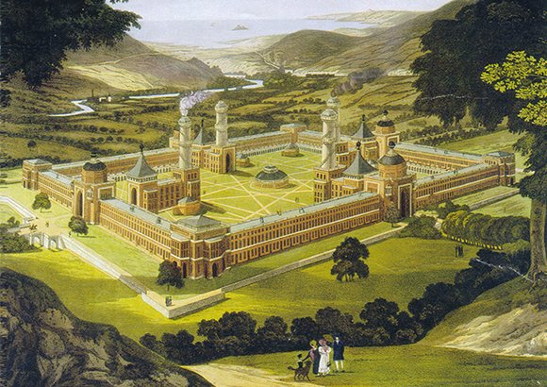
Dicho modelo social comenzó a gestarse en el siglo IV, cuando el cristianismo pasó de ser perseguido a perseguidor, en mérito de la conversión de santa Helena, madre del emperador Constantino; con lo que los cristianos obtuvieron carta de ciudadanía. Posteriormente, se perfeccionó con la Contrarreforma en el s. XVI, donde el cardenal jesuita Roberto Belarmino tuvo un rol decisivo.
Tras un largo proceso de consolidación del modelo de societas perfecta, la Iglesia jerárquica asimiló para sí, junto con el poder eclesiástico, el poder político.

Camino de retorno al Evangelio y dignificación del laicado
Recién a comienzos del siglo XX surgieron serios intentos teológicos que comenzaron a cuestionar aquella concepción de societas perfecta. Fue el célebre teólogo dominico francés Yves Congar, que con mérito y audacia, desarrolló una teología liberada de todo vestigio de clericalismo. Su célebre libro, "Jalones para una teología del laicado", da cuenta de esa dificultad para concebir la mayoría de edad de ese contingente mayoritario de la Iglesia que es el laicado. Fue un proceso personal doloroso, acompañado de persecución y la imposición de graves sanciones.
Congar, junto a otros grandes teólogos, sentó las bases de la eclesiología del Concilio Vaticano II, momento a partir del cual la Iglesia experimentó un giro copernicano, superando definitivamente, más en la teología que en la praxis, aquella viciada jerarcología, como el mismo Congar denominó a esa Iglesia autoconcebida como societas perfecta.
La Acción Católica, una respuesta pre-conciliar a los desafíos sociales
Entre la societas perfecta y el concilio hubo un tiempo de fecundidad apostólica, en que la Iglesia sorteó las dificultades que el laicado tenía para actuar cristianamente en el mundo.
Los desafíos estaban a la vista. La Ilustración extendió su influencia liberadora en el terreno eclesial, provocando -como un proceso histórico- la separación de la Iglesia y el Estado. Ello dejó a la institución eclesial en una posición social muy desmejorada, frente a la irrupción de nuevas corrientes ideológicas como el marxismo. La clase obrera se tomó la agenda eclesial para contrarrestar la influencia marxista, cuya efectividad terminaría por arrebatarle a la Iglesia uno de sus bastiones sociales estratégicos, los pobres y los trabajadores.
En ese proceso, surgió un movimiento jerárquico efectivo que despertó el mayor interés e impulso de los pastores. Fue la Acción Católica, que jugó un rol decisivo en la construcción de un frente cristiano, especialmente en el ámbito de la acción política y sindical. El principal efecto fue la toma de conciencia de los cristianos por la cosa pública y social, donde el respaldo doctrinal era provisto por la doctrina social de la Iglesia, que conseguía iluminar los más vastos campos de la vida. Dicho movimiento se orientó principalmente a la justicia social, siendo interesante destacar su desinterés por la moral sexual.
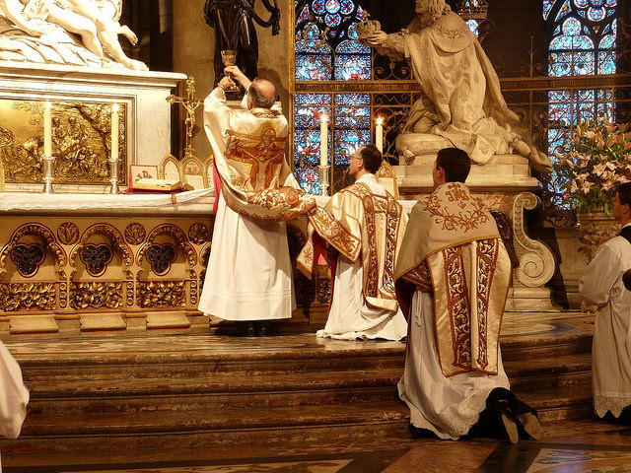
La Acción Católica, cuyo apogeo se produjo en la década del 50, más allá de todas sus virtudes, era expresión de un movimiento cristiano pre-conciliar, y en consecuencia operaba sin un sustento teológico debido. De ahí que la acción de los cristianos, que todavía no asumían la denominación genérica de laicado, operaba como "brazo largo de la jerarquía". Esto significaba que los cristianos laicos actuaban en el mundo, no por iniciativa propia, sino por instrucción y mandato de los obispos. De esa manera, la presencia de los laicos en el mundo remitía a una suerte de cruzada, en los últimos días de la cristiandad, y era expresión de la minoría de edad del cristiano laico.

Una transición dolorosa
El Concilio Vaticano II reconoció en el laicado una dignidad particular e incisiva, elevando su condición a la igualdad eclesial por el solo mérito del bautismo. La dignidad del laicado ya no era más una graciosa concesión de la jerarquía, sino un regalo divino garantizado por la acción del Espíritu Santo en la conciencia del cristiano.
El mismo Concilio, fue más allá, y reconoció en la identidad laical una singularidad libre de todo dominio ajeno, destacando en la vocación laical ese llamado a permanecer en medio de las realidades temporales para ejercer la tarea de todo cristiano, pero con la individualidad de los dones personales, de manera que con la presencia laical se garantiza la capilaridad de la acción cristiana en el mundo, en las más diversas y complejas realidades humanas.
Desde ahí, no existe autoridad humana -por santa que sea- que pueda planificar, desde su propia visión personal, la multiplicidad de situaciones que espera a un laicado, que asume en conciencia su bautismo para hacer presencia de Jesucristo en el mundo.
En consecuencia, el concilio vino a herir de muerte a la cristiandad. Y desde entonces, la fe cristiana será siempre una opción personal que responda al testimonio de radicalidad evangélica que los seguidores de Jesucristo puedan expresar en un mundo anhelante de Dios.
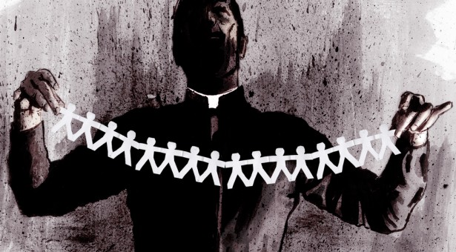
Por sus frutos los conoceréis
Es comprensible que los obispos anhelen que la sociedad refleje los valores de la fe, particularmente los de la justicia, de la solidaridad y de la plenitud de la vida; en ello se conjuga el bien común de la Iglesia con el de la sociedad. Lo que no es posible es que ese anhelo social responda a una concepción dogmática. De hecho, la crítica social y política del episcopado chileno demuestra que han tomado ese rumbo, que remite a la nostalgia de una cristiandad ya superada, pre-conciliar.
Es evidente que la gran mayoría del laicado no responde a la voz de sus obispos, no tanto por rebeldía, sino porque la realidad exige respuestas prácticas y concretas que se construyen, con intuición y espíritu dialogante, en el fuero íntimo de la conciencia y teniendo presente la realidad específica de quien la vive e incluso, muchas veces, la sufre.
Es interesante constatar cómo muchos de los rudimentos fundamentales del concilio parecen haber calado en la conciencia cristiana, no tanto por mérito de la formación como por esa misteriosa acción del Espíritu Santo en la Iglesia. Desde entonces, y como nunca, el soplo del Espíritu resuena con una fuerza inusitada en la conciencia cristiana, para guiar la conducta humana en tiempos profundamente desafiantes.
Cuando en la calle todo cambia y en la Iglesia nada se mueve, es indudable la frustración que sienten muchos fieles con sus pastores. Entonces, la Iglesia Pueblo de Dios se tensiona y la desconfianza se instala, casi como un mecanismo defensivo. Mientras el laicado se desenvuelve en una cultura que lo obliga a ejercer crecientes grados de libertad, la jerarquía se rigidiza en sus estructuras. De esta manera aflora la tentación restauracionista en la jerarquía, que busca refugio y contención en grupos integristas que le proveen seguridad y fuerza reaccionaria, sacrificando -de paso- su espíritu y parresía profética.
Entonces se configura esa imagen dual del Pueblo de Dios, donde unos son vistos como buenos católicos porque obedecen y se ponen a las órdenes de sus obispos y, otros, son prejuiciados inconscientemente como "malos católicos", porque actúan con autonomía, al tener que enfrentar a las vicisitudes de una vida, a la intemperie del mundo, asumiendo riesgos y caminando en medio de una diversidad de pueblos que comparten el mismo destino.
Consecuentemente, mientras unos sucumben a las insinuaciones de la jerarquía para convertirse en tentáculos eclesiales que irrumpen en el mundo para re-cristianizar sus estructuras; otros han comprendido que sólo siguiendo el ejemplo del Maestro -que se encarnó en el vientre virginal de María para transformar la historia- optan por encarnarse en las realidades temporales para aliviar sus estructuras viciadas por el pecado.
Esta es la paradoja de la Iglesia chilena, que hijos y herederos del concilio, como son sus pastores, anhelen reconstruir esa Iglesia pre-conciliar de la cristiandad.

